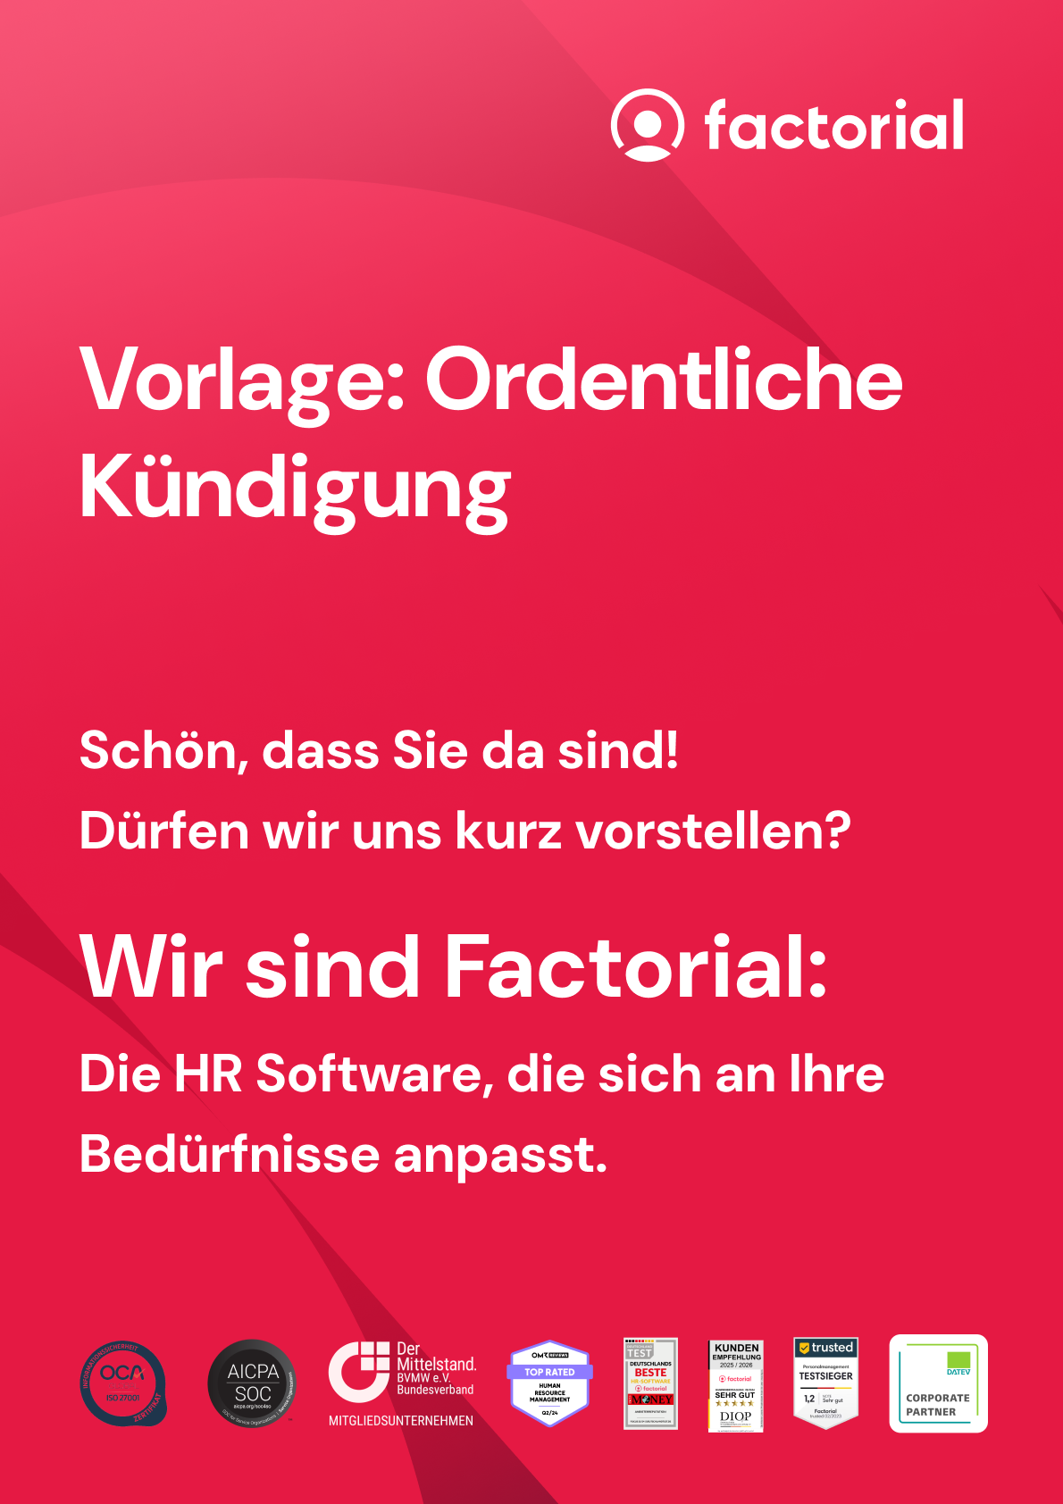

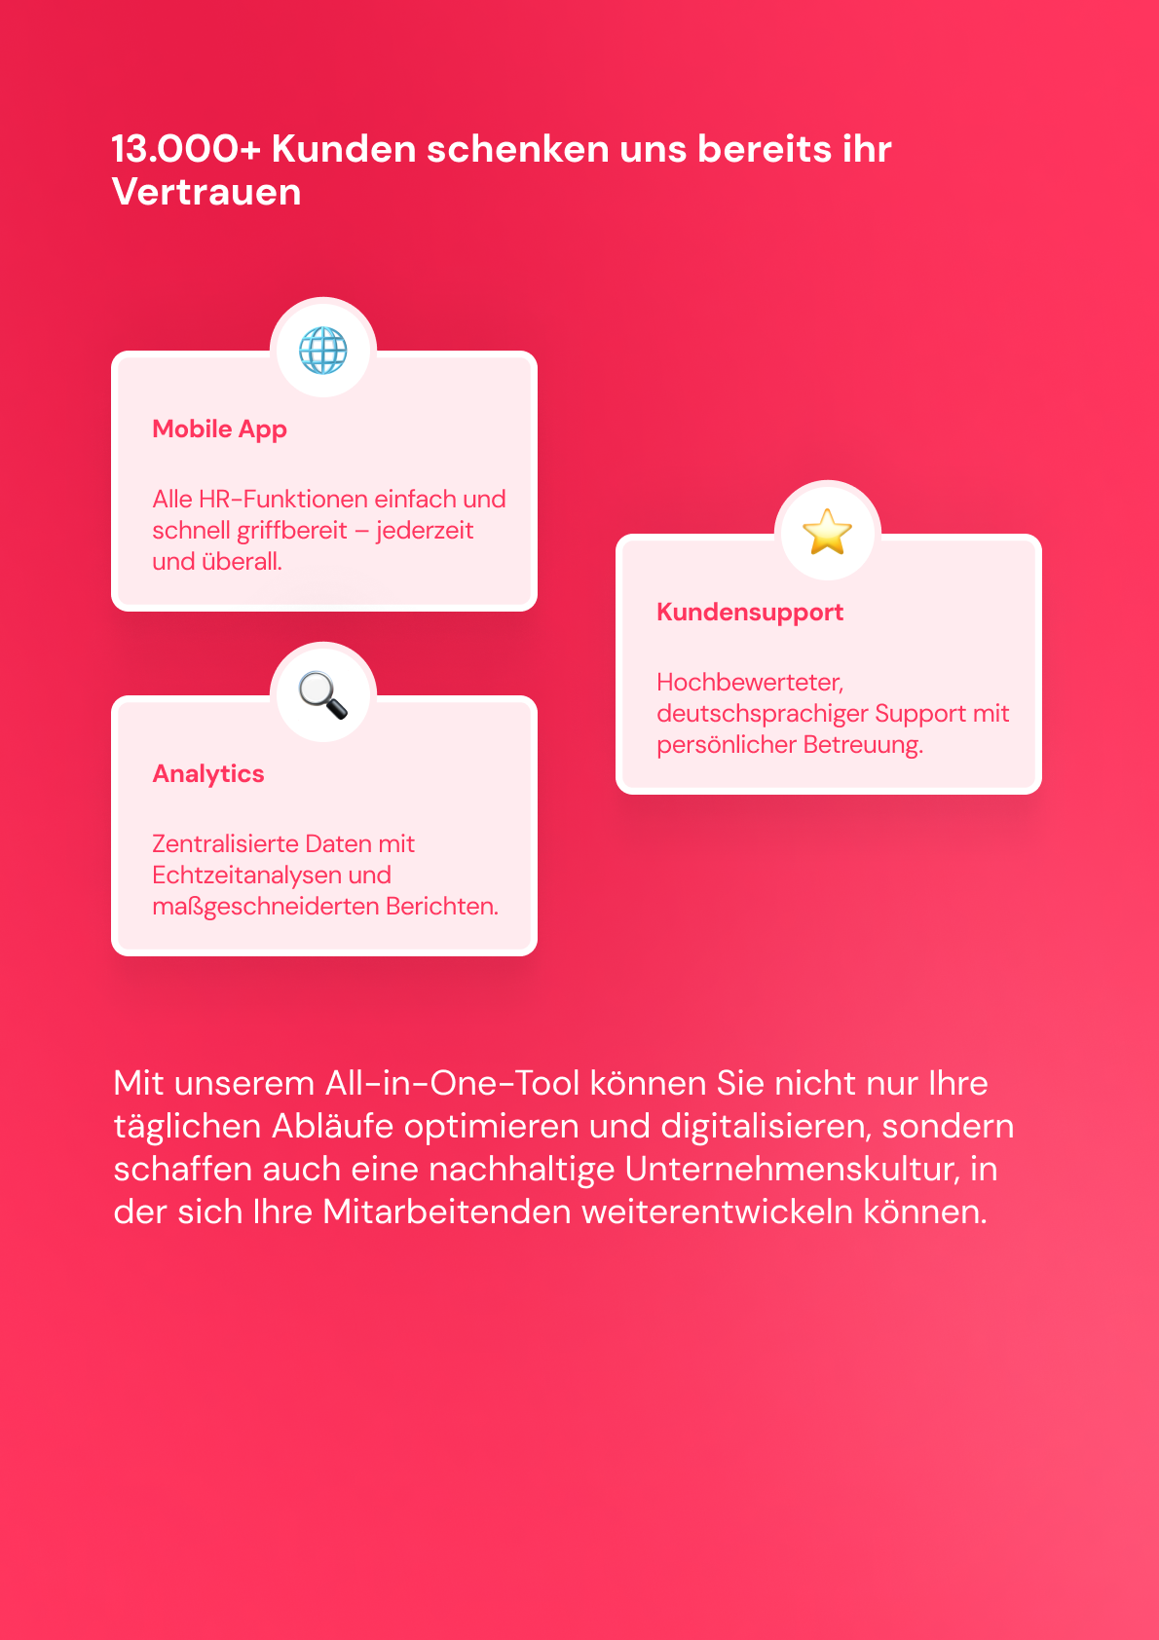

Alle Funktionen entdecken

Hinweis: Eine ordentliche Kündigung sollte stets gut vorbereitet und klar kommuniziert werden. Wichtig ist, dass die Kündigung schriftlich erfolgt und alle Fristen sowie gesetzlichen Vorgaben eingehalten werden. Eine transparente Kommunikation hilft dabei, Unsicherheiten zu vermeiden und einen fairen, respektvollen Übergang zu ermöglichen – sowohl für das Unternehmen als auch für die betroffene Person.

(Name des Unternehmens)
(Anschrift des Unternehmens)
(Name des/r Arbeitnehmers/in)
(Anschrift des/r Arbeitnehmers/in)
Kündigung des Arbeitsverhältnisses
Sehr geehrte Frau/Sehr geehrter Herr (Nachname),
hiermit erkläre ich die ordentliche fristgerechte Kündigung Ihres Arbeitsverhältnisses.
Aufgrund der ordentlichen Kündigungsfrist gemäß § 622 Abs. BGB von (XY) Monaten zum Ende eines Kalendermonats endet Ihr Arbeitsverhältnis also am (XY), beziehungsweise zum nächstmöglichen Termin.
Ich weise Sie darauf hin, dass Sie sich aus Anlass der Beendigung Ihres Arbeitsverhältnisses unverzüglich bei der Agentur für Arbeit melden sowie eigene Aktivitäten bei der Suche nach einer anderen Beschäftigung entfalten müssen. Ansonsten drohen Ihnen Kürzungen beim Arbeitslosengeld.

Mit freundlichen Grüßen
(Ort), den (Datum)
Unterschrift des zuständigen Managers/in
Name des zuständigen Managers/in

Hiermit bestätige ich auf dieser Kopie den Erhalt der Kündigung im Original.
(Ort), den (Datum)
Unterschrift des/r Arbeitnehmers/in
Name des/r Arbeitnehmers/in

Behalten Sie den Überblick über alle Aufgaben, die beim Offboarding anfallen – von der Rückgabe von Firmeneigentum bis hin zur letzten Gehaltsabrechnung. Ein strukturierter Prozess sorgt für einen professionellen Abschied und verhindert unnötige Verzögerungen oder Missverständnisse.
Mit Factorial gestalten Sie das Offboarding effizient und reibungslos: Verwalten Sie alle anstehenden Aufgaben, weisen Sie Verantwortlichkeiten zu und automatisieren Sie Workflows mit nur einem Klick. So stellen Sie sicher, dass keine wichtigen Schritte übersehen werden und wertvolles Wissen im Unternehmen bleibt.


Starten Sie jetzt kostenlos!

